Министерство науки и высшего образования Российской Федерации
Федеральное государственное автономное образовательное учреждение высшего образования
«Пермский национальный исследовательский политехнический университет»
Электротехнический факультет
Кафедра: Информационные технологии и автоматизированные системы

Дисциплина: «Научно-исследовательский семинар»
Индивидуальное задание

Выполнил: студент группы АСУ8-23-1м
Шеретов Марк Алексеевич
Проверил: к.т.н., доцент кафедры ИТАС
Суворов Александр Олегович

Пермь 2024

Постановка задачи
Цель работы: систематизация знаний и умений по использованию АП Loginom для решения бизнес-задач.
Формируемые знания, умения и навыки: научиться работать с данными с использованием АП Loginom, уметь создавать пакеты, создавать сценарии, настраивать узлы, визуализаторы, владеть навыками извлечения из данных полезных для бизнеса знаний.
Необходимо:
1. Разработать концепцию аналитической системы. Определить самостоятельно предметную область системы.
2. С сайта https://www.kaggle.com (или из других источников, например, из приведенных в файле Наборы данных.pdf, находящегося в папке с заданием) импортировать один или несколько наборов данных, включающий необходимые для анализа значения.
3. Используя возможности ML-платформы Loginom, импортировать данные,
провести анализ их качества, при необходимости очистку, построить визуализации (куб, статистика, диаграмма).
4. Использовать для анализа данных как минимум один из узлов категории Data Mining. Интерпретировать полученные результаты.

Выполнение работы
Создадим пакет для выполнения работы в Loginom. На рисунке 1 представлен «пустой» редактор после создания пакета.
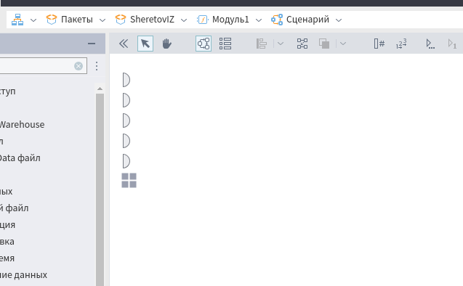
Рисунок 1 — пустой редактор

Данные для выполнения работы были взяты из следующих источников:
1. Набор данных Sleep Health and Lifestyle Dataset - охватывающих широкий спектр переменных, связанных со сном и повседневными привычек. Он включает такие данные, как пол, возраст, профессия, продолжительность сна, качество сна, уровень физической активности, уровень стресса, ИМТ. продолжительность сна, качество сна, уровень физической активности, уровень стресса, ИМТ категория, артериальное давление, частота сердечных сокращений, ежедневные шаги, а также наличие или отсутствие наличие или отсутствие расстройств сна.
Импортируем данные в Loginom Community для дальнейшей работы с ними.
Для этого поместим компонент «Текстовый файл» на схему сценария и настроим его, как показано на рисунке 2.

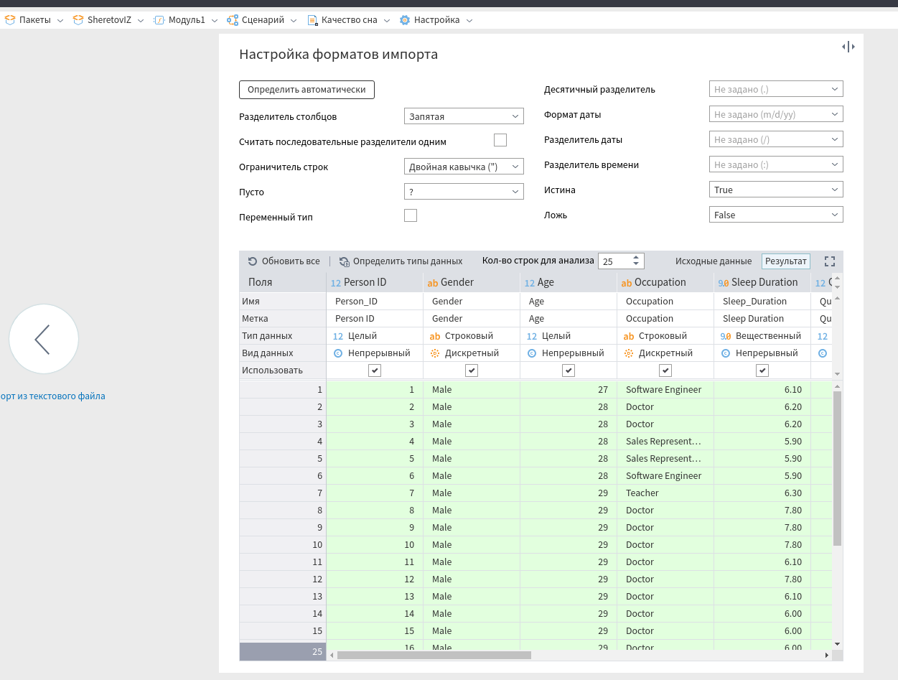
Рисунок 2 — настройка импорта исходных данных

К компоненту импорта данных добавим визуализатор статистика для анализа качества, вид визуализатора «Статистика» показан на рисунке 3.
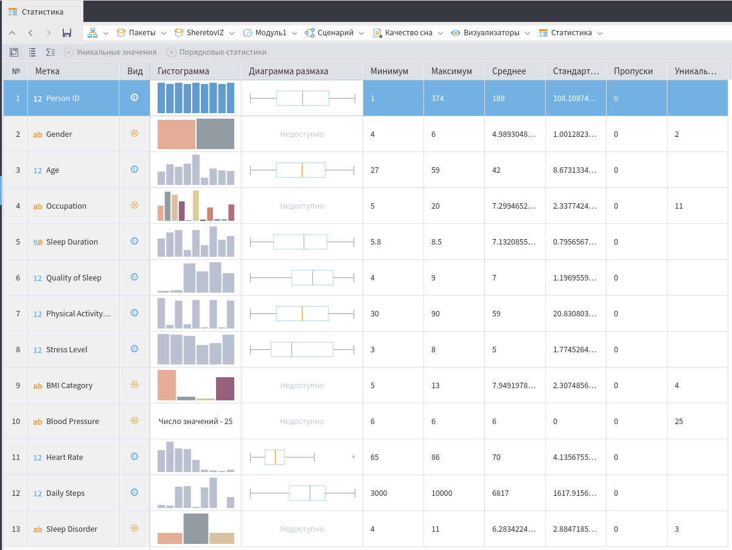
Рисунок 3 — визуализатор статистика
Набор данных содержит 374 записи, распределение записей по полу почти равное — 185 женщин и 189 мужчин, можно считать, что выборка сбалансирована по этому признаку.
В целом, явных выбросов не наблюдается, я думаю, можно считать выборку данных достаточно качественной, без выбросов, способных повлиять на результат.
Построим OLAP-куб для набора данных.

